KAJIAN PEDAGOGIS TENTANG PROFESIONALISME GURU PENDIDIKAN
AGAMA KRISTEN DALAM MENGAJAR DI SMPN 1 NOSU KAC. NOSU, KAB.
MAMASA, SULAWESI BARAT
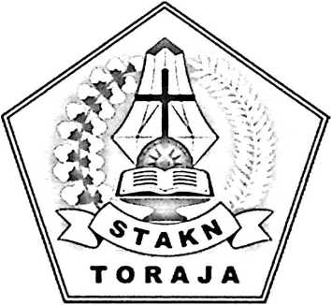
Di Ajukan Kepada Sekolah Tingga Agama Kristen Negeri Toraja Untuk Memenuhi Salah
Satu Persyaratan Guna Untuk Mencapai Sarjana Pendidikan
BARTOLOMEUS
20123412
JURUSAN PENDIDIKAN AGAMA KRISTEN
SEKOLAH TINGGI AGAMA KRISTEN NEGERI (STAKN) TORAJA TAHUN 2019

Judul Proposal | : Kajian Pedagogis Tentang Profesionalisme Guru Pendidikan Agama  Kristen Dalam Mengajar di SMP 1 Nosu, Kec. Nosu, Kab. Mamasa,  Sulawesi Barat
Disisapkan Oleh  Nama | : Bartolomeus
NIRM | :20123412
Jurusan | : Pendidikan Agama Kristen (PAK)

Setelah dikonsultasikn, dikoreksi, diperbaiki sesuai dengan saran dosen pembimbing, skripsi ini
dinyatakan telah memenuhi syarat untuk dipertahankan di meja ujian skripsi jurusan pendidikan
Agama Kristen di STAKN Toraja
Mengkendek, 27 Juni 2019
Dosen Pembimbing
Pembimbing I
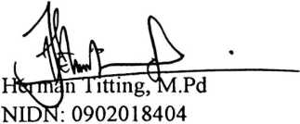
Pembimbing II
A
ovita Toding, M.Pd
NIP:198611272009012005
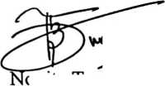
Halaman pengesahan
Judul skripsi: kajian pedagogis tentang profesionalisme guru pendidikan agama
Kristen dalam mengajar di SMP 1 Nosu, Kec. Nosu, Kab. Mamasa,
Sulawesi barat.
Disiapkan oleh: Bartolomeus
Skripsi ini telah dipertahankan oleh penulisnya di depan panitia ujian
skripsi (SI) Sekolah Tinggi Agama Kristen Negeri (STAKN) Toraja
dengan predikat kelulusan memuaskan
Tana Toraja, 20 September 2019
Dosen penguji
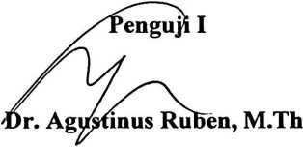
NIP. 197608022008011011
Penguji H
Sanda ongan, S.Th, M.Pd.K
NIP. 198010162009012005
Panitia Ujian
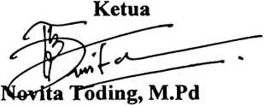
NIP. 198611272009012005
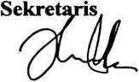
Feriyanto, M.Si
engetahui
Toraja
Tapingku, M.Th
P.19670124200511003
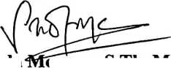
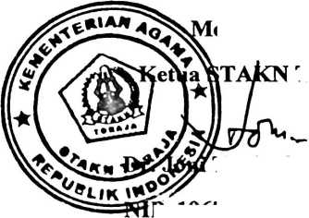
Surat Keteranagan Pengecekan Plagiarism  Setelah melalui proses pengecengecekan dengan menggunakan aplikasi  Plagiarism Checker X Originality Report, maka kami Pusat Penelitian dan  Pengabdian kepada Masyarakat (P3M) STAKN Toraja dengan ini menerangkan  skripsi yang ditulisoleh:  Namapenulis | :Bartolomeus
NIRM | :20123412
Judulskripsi | rKajian Pedagogi stentang Profesionalisme Guru  Pendidikan Agama Kristen dalamMengajar di SMP  I NosuKec. Nosu, Kab. Mamasa, Sulawasi Barat.

Tanggal pemeriksaan :26 september 2019
Similarity : 20 %
Dinyatakan MEMENUHI SYARAT ambang batas toleransi. Jika di
kemudian hari ditemukan kekeliruan karena keterbatasan aplikasi, seperti adanya
kesamaan dengan karya ilmiah lain yang lebih awal mendapat hakcipta (misalnya:
karya ilmiah belum publish secara online), maka semua konsekuensi yang
ditimbulkan menjadi tanggunjawab penulis skripsi.
Demikian surat keterangan ini, untuk dipergunakan sebagaimana mestinya.
Penulis skrip MsTeH aji'
° >c<. jo
4AEF591894421
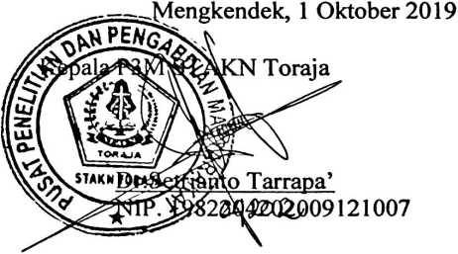

Bsfrtolomeus ^{RUPIAH}
NIRM: 20123312

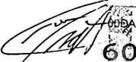

ABSTRAK
Bartolomeus, dengan judul kajian pedagogis tentang profesionalisme guru
Pendidikan Agama Kristen dalam mengajar di SMP 1 Nosu Kec. Nosu, Kab.
Mamasa, Sulawesi Barat.
Judul ini dipilih sebagai ajakan bagi para guru khususnya guru pendidikan
agama Kristen agar terus menerus memperlengkapi diri dalam bidang pendidikan
khususnya PAK untuk mencapai yang disebut profesional.
Judul yang dimaksud untuk menjadi motivasi bagi para guru khususnya guru
yang ada di SMP 1 Nosu agar tidak merasa bosan untuk terus memperlengkapi diri
untuk mengajar dan tidak merasa lelah karena media yang dibutuhkan dalam
mengajar masih kurang.
Dari hasil analisis yang dilakukan maka dapat disimpulkan bahwa guru yang
ada di SMP 1 Nosu belum sepenuhnya memaknai profesional karena mereka masih
tetap menggunakan metode mengajar yang lama dan belum menciptakan suasana
yang aman dan nyaman bagi peserta didik untuk mengikuti pelajaran.
ii

